附件1：
医院电子秤、轮椅、消毒车等器材采购技术需求
序号 | 类别 | 器材系列 | 品名 | 技术参数要求 | 参考图样
1 | 普通轮椅 | 轮椅A | 手动轮椅车 | 车架：钢管电镀车架、固定手、固定脚；  车轮：8寸前轮、24寸后轮；  座位：软座、座宽49cm ；  轮椅重量：净重约16kg，  座垫及靠背材料：帆布面料  承重：≥100kg | 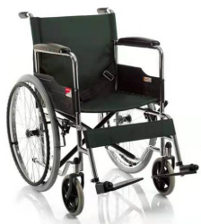  参考车型：鱼跃H005、互邦、佛山东方
2 |  |  | 轮椅A输液架 | 轮椅配件（与手动轮椅车配套，全新、正品） | 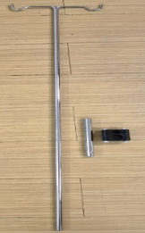
3 | 普通轮椅 | 轮椅B | 手动轮椅车 | 主架材质:钢(表面电镀处理)  餐板:可选配  净重:19KG  承重:≥100KG  折叠尺寸:91*24*87CM  功能特点:U型可抽式座垫（带便盆）  总宽64CM  总高87CM  座宽46CM  座位高度52CM  座深44CM  靠背高度45CM  后轮直径59CM  前轮直径20CM  座垫及靠背材料：人革面料 | 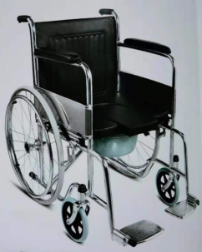  参考车型：佛山东方、凯洋、互邦
4 | 普通轮椅 | 轮椅C | 摺式轮椅（疗养车） | 产品总长106CM  包装尺寸94*23*89  座位宽度46CM  产品总宽65CM  承重:≥100KG  座位离地面高度50CM  产品总高89CM  靠背高度45CM  前轮直径20CM、后轮直径59CM  净重量18KG  座位深度40CM  座垫及靠背材料：人革面料 | 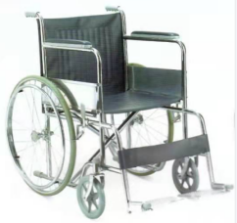  参考车型：佛山东方、凯洋、互邦
5 | 医用轮椅 | 轮椅D | 轮椅 | 折背机构（可拆卸座背垫\可打开式护腿）  抱闸刹车  液压可调式背靠  载重：90-100kg内  轮椅净重：10-20kg  折叠参考尺寸：全长780(1020)全高730全宽380  可方便上救护车  座垫及靠背材料：尼龙面料 | 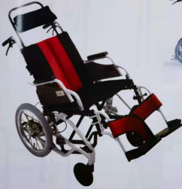  参考车型：日本三贵、德国欧航、日本松下
6 |  |  | 轮椅D输液架 | 轮椅配件（与轮椅车配套，全新、正品）
7 | 医用轮椅 | 轮椅E | 铝合金轮椅 | 多功能调节装置(可全躺，即轮椅和床可变换）  活动式挂脚：五档可调  可拆卸式扶手 两侧扶手均可拆卸,方便上下车  多变轮椅 高靠背可拆卸,更方便出行  抱闸刹车 不磨损轮胎,刹车更平稳（后把手连刹车）  轻便折叠 折叠体积小,易收纳,不占空间  载重100kg  重量20.4kg  折叠后尺寸全长 1115全高845全宽 380(mm)  座垫及靠背材料：帆布面料 | 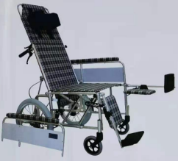  参考车型：日本三贵、德国欧航、台湾康杨
8 | 医用轮椅 | 轮椅F | 轮椅 | 连动刹车  折背机构  可拆卸座背垫  可掀式扶手  可打开式护腿(即外摆和拆卸脚踏）  PU不破胎  最大载重100kg  重量15.8kg  折叠后尺寸  全长1005全高 695全宽365(mm)  座垫及靠背材料：尼龙面料 | 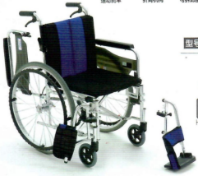  参考车型：日本三贵、德国欧航、台湾康杨
9 | 医用轮椅 | 轮椅G | 轮椅 | 折背机构  抱闸刹车（后把手连刹车）  可拆卸座背垫  PU不破胎  最大载重100kg  重量14.7kg  折叠后尺寸 965*670*340mm  座垫及靠背材料：帆布面料 | 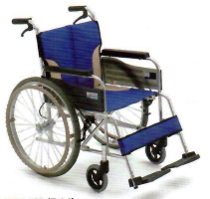  参考车型：日本三贵、德国欧航、台湾康杨
10 | 医用轮椅 | 轮椅H | 轮椅 | 折背机构  抱闸刹车（后把手连刹车）  双层座背垫、可拆卸座背垫  PU不破胎  最大载重100kg  重量13.2kg  折叠后尺寸 865*690*250mm  座垫及靠背材料：尼龙面料 | 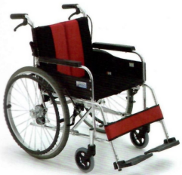  参考车型：日本三贵、德国欧航、台湾康杨
11 | 医用轮椅 | 轮椅I | 轮椅 | 车架：选用高强度铝合金材料，管材直径22mm、壁厚2.0mm，安全性能好。表面氧化处理，美观耐用，永不生锈；采用固定扶手、脚托，脚踏板高度可调节，车架可折叠结构；  轮子：前轮：8寸加宽PVC轮； 后轮：后轮直径620 mm （24英寸免充气PU后轮；  刹车：配备铝合金手动驻刹，后把手连刹车；  扶手：采用阶梯式固定扶手；  座靠垫：软座靠垫，材质选用高强度、透气性能好；  脚托：铝合金脚踏板。配输液架（手术室选用）  座垫及靠背材料：尼龙面料 | 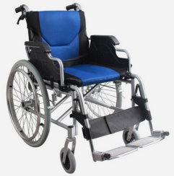  参考车型：佛山东方、凯洋、互邦
12 | 秤（称） | 体重秤A | 指针式人体磅 | 款式：指针式度盘  参考参数：  1.尺寸(cm):88x29.5x27  2.磅净重:10-15kg  3.承重台面积(cm):37.5x27.5  4.最大秤量:120 kg  5.最小分度值:500g  6.量尺范围:70~190cm (27/2 inch)  7.量尺分度值:5mm(/4inch) | 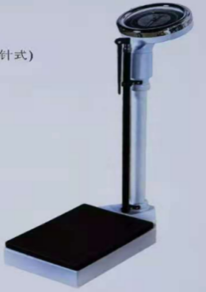  参考品牌：锡衡、苏宏、凯芙俪
13 |  |  | 身高杆总承 | 与人体磅配套，全新、正品）
14 | 秤（称） | 体重秤B | 电子秤 | 外包装尺寸：100×32×26cm  净重：13kg 毛重：15kg  承重板面积：37.5×27.5cm  外形尺寸：53.5×27.5×94cm  身长器测量范围（分度值为0.5cm）：70-190cm  最大秤量：200kg  最小分度值：100g | 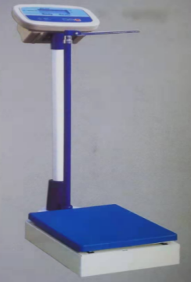  参考品牌：锡衡、苏宏、苏衡
15 | 秤（称） | 体重秤C | 身高体重称量工作站 | 电子秤技术规格:  .最大承重:300kg  .检定分度值:50g<150 kg>100 g  .功能:预设-除皮、妈妈/儿童功能,保持,自动保持  自动计算BMI,清除,自动清除,自动称重范围转换，  减震，发送/打印  版本: seca 287 dp 带function available 直接打印功能  选配件:无线高级打印机seca 467.打印机支架seca 483  身高测量:  .测量范围:60-210cm  .检定分度值:1mm  *超声波技术:3组感应器(3个接收器,3个发送器) | 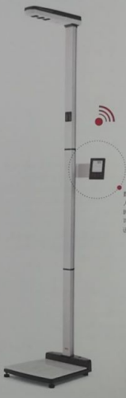  参考品牌:德国seca、日本欧姆龙
16 |  |  | 无线数据接收器 | 无线高级打印机seca 467（与身高体重称量工作站配套，全新、正品）
17 | 秤（称） | 体重秤D | 电子婴儿秤 | 1.最大称重:20kg  2.检定分度值:5g<7.5kg>10g  3. 功能:除皮、喂奶量测量功能、保持、自动保持、自动清除、称重控制范围、减震、自动  关机  4.身长测量范围:35-80cm  5.量高尺检定分度值:1mm  6. 供电方式:电池或者电源适配器。  7.准确度等级:II级  8.系统兼容:与所有seca360无线产品兼容  9. 规格:长*宽*高620*190*358mm  10. 重量:3.7kg  11.选配件:seca233身长测量尺和头脚定位板、seca456无线数据适配器 | 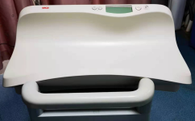  参考品牌:德国seca、
18 | 秤（称） | 体重秤E | 人体磅 | 输入电压：5V 输入电流1-2A  4颗高精度传感器  开机重量：≥5kg  清晰显示屏，白天晚上都可清晰读数  称重范围：02-180kg  分度值：0.01kg  开机方式：自动开关机，上秤自动开机，下秤不使用自动关机 | 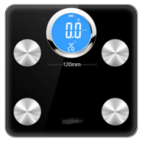  参考品牌：香山、百利达、TCL、EKS
19 | 秤（称） | 体重秤F | 超声波身高体检仪(体检秤） | 本体重量：约37.5kg±1kg  外形尺寸：长约590 × 宽约420 × 高约2350 mm  测量范围： 身高 70 ~ 200cm ；  重量 5.0 ~ 200kg  精度：精度达到军用级，获得质量技术监督局认证  重力加速度补偿  可适应不同纬度地区使用  自动测量模式  快速便捷无需等待  手动测量模式  精确可靠实现更高测量要求  LED屏幕显示  显示测量值  测量范围  身高 70 ~ 200cm  重量 5.0 ~ 200kg | 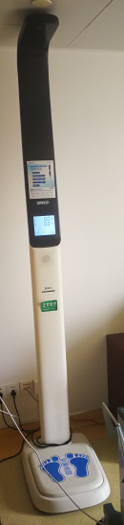  参考品牌:欧姆龙、双佳、上禾
20 | 秤（称） | 体重秤G | 电子秤 | 0.1克高精度  不锈钢秤面  一键置零去皮  高精准传感器 | 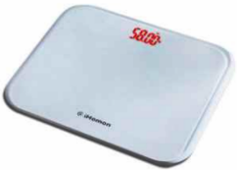  参考品牌:香山、TCL、松下
21 | 秤（称） | 体重秤H | 电子婴儿秤 | 最大称量:15Kg  检定分度值:50g  电源电压:AC220V 50Hz  外形尺寸:354mm*335mm*110mm  消耗功率:7W  专用秤盘:550mm*275mm*92mm | 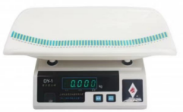  参考品牌:马头
22 | 秤（称） | 体重秤I | 电子秤 | 秤面尺寸加大 可蓝牙功能连接手机 体脂测量  可测量17项身体数据 APP智能分析身体状况  APP中新增抱婴模式  智能监督，支持多用户 温度显示知冷暖  秤面材质:6cm钢化玻璃  单位:斤、公斤  体重测量范围:3-180kg  分度值:10g  显示方式:高清LCD蓝屏显示  产品尺寸:33*33*2.5cm  显示尺寸:直径11cm  整机重量:1.85kg  供电方式:2节7号AAA电池 | 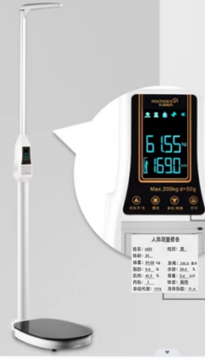  参考品牌:花潮、华为、松下
23 | 秤（称） | 体重秤J | 机械厨房秤 | 精确 轻便 | 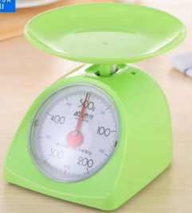  参考品牌:香山、甜浴、卓京
24 | 消毒车 | 消毒车A | 紫外线杀菌消毒车 | 1.杀菌车为灯架折叠式;  2.输入功率不大于100伏安;  3.安装 30W紫外线石英杀菌灯管二支;  4.灯管折回时高度为1160mm，底架尺寸为400mmX460mm;  5.杀菌车净重11.6Kg。  6.不锈钢材质  正常工作条件:  1.环境温度为5℃~40℃;  2.相对湿度≤80%;  3.大气压力86Kpa~106Kpa;  4.电源a c.220V±10%、50Hz±2%。 | 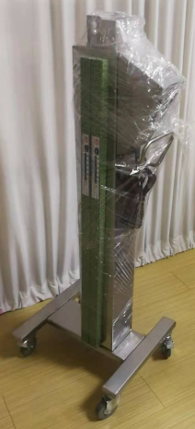  参考品牌：东方、红星
25 | 消毒车 | 消毒车B | 紫外线空气消毒车 | 工作电压 AC220V  频率 50Hz  紫外线波长 2500A°~2600A°  消耗功率 75VA  外形尺寸(m) 450x430x1180  钢喷漆材质  灯管调节角度 0-160° | 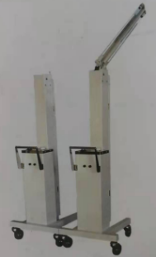  参考品牌：粤华、申星、飞利浦、格美斯
26 | 制冷机 | 制冰机 | 制冰机 | 电气参数  单相电源  电压:230V/50Hz  总电流:2.6安培  功率:429W  最大保险丝容量:15安培  HACR型电路断路器可以代替保险丝  制冰量：24小时产冰量为43公斤(风冷型，21℃环境温度，10℃进水温度)  桶容量：储冰量容量为14公斤，适用于用冰量较小的场  机型尺寸：整机外形尺寸( cm)(宽x深x高):50x57x79；  冷媒：采用无氟R-134A环保型  开门方式：储冰箱的门易开关，可向上滑动并停于机器顶部，节省空间  其它：制冰区的主要塑料件添加了AlphaSan抗菌剂，有效地防止塑料件被腐蚀 | 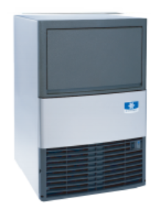  参考品牌：万利多、 松下、埃斯曼、希冷
注：1、质保期期限不少于3年，为自器材交使用部门验收签字之日起计算，保修范围包括设备软硬件（含导联线在内配件，但电池、打印纸等耗材除外）的所有零配件及第三方产品等；
2、具体要求以采购人现场需求为准，最终解释归采购人所有。

